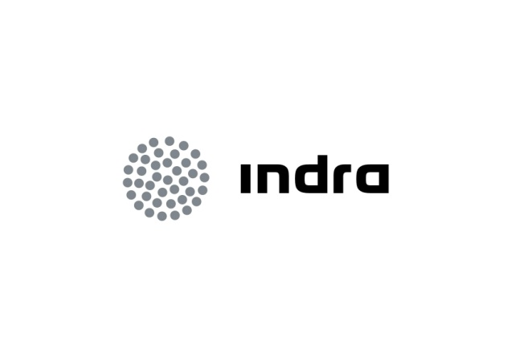 | Comunicado  de prensa

INDRA LIDERA UN PROYECTO EUROPEO DE I+D PARA MEJORAR LA CALIDAD DE LOS SERVICIOS DE TELECOMUNICACIONES

- IPNQSIS desarrollará una plataforma que servirá para evaluar la experiencia de los usuarios con el fin de mejorar la productividad de las aplicaciones y la calidad de los servicios

- La tecnología de Indra permitirá la monitorización de los datos y la implementación de herramientas para lograr una mayor correlación entre la calidad del servicio y la experiencia real del consumidor

- Este proyecto cuenta con el sello de Calidad Eureka Celtic, de la Unión Europea, y en él colaboran 18 empresas e instituciones de España, Francia, Suecia y Finlandia

Indra, la multinacional de TI número 1 en España y una de las principales de Europa y Latinoamérica, lidera el proyecto europeo de I+D IPNQSIS para la calidad de la experiencia de usuarios de los servicios de telecomunicaciones. La ciudad de Toro, en Zamora, ha acogido los días 29 y 30 de octubre la sesión plenaria de esta propuesta en la que, además de España, colaboran otros países de la Unión Europea como Francia, Suecia y Finlandia.

El objetivo de IPNQSIS (IP Network Monitoring for Quality of Service Intelligent Support) es definir los requisitos, diseñar e implementar un prototipo de Sistema de Gestión de Experiencia de Cliente (CEMS) que estará compuesto por tres niveles diferentes: fuente de datos (por ejemplo sondas), herramientas de monitorización y un módulo de control.

El fin último del proyecto es mejorar los servicios de telecomunicaciones y la percepción que de ellos tienen los usuarios, gracias a lo cual se podrá monitorizar mediante indicadores de calidad la experiencia que éstos tienen al hacer uso de los servicios de una operadora y, en función de ello, tomar medidas para mejorar la productividad de las aplicaciones y, por tanto, la satisfacción de los clientes.

IPNQSIS tiene un carácter de I+D orientado a producto en el corto plazo, que consiste en enfocar la colaboración establecida a temas concretos para la mejora de servicios de gran demanda, es decir, diseñar y construir un prototipo con elementos propios a fin de conseguir un punto de partida para una futura adaptación a los mercados de consumo.

Indra colabora en esta iniciativa aplicando sus soluciones de monitorización de tráfico IP para supervisar servicios como televisión multicast, vídeo bajo demanda o pago por visión, entre otros. Los resultados de tal análisis serán aplicados a una gestión integral de los recursos de red que mejore la experiencia del usuario. La tecnología de la compañía también hará posible el desarrollo de herramientas que permitan una mayor correlación entre la calidad del servicio y la experiencia real del usuario, asegurando así una mayor satisfacción por parte de los clientes.

Colaboración y reconocimiento internacional

El consorcio de IPNQSIS está liderado por Indra y lo conforman 18 miembros pertenecientes a las principales empresas, universidades y centros de investigación europeos dentro del sector de las telecomunicaciones. El consorcio español, que desarrolla el proyecto en el marco de PRINCE (Producto Industrial para la Gestión de Calidad de Experiencia), está formado, además de Indra, por las compañías Alcatel-Lucent, Dycec, Broadcom y dos start-ups de la Universidad Autónoma de Madrid (Naudit) y de la Universidad Politécnica de Madrid (SoftTelecom). Cuenta con la cofinanciación del Ministerio de Economía y Competitividad a través del Centro para el Desarrollo Tecnológico Industrial (CDTI). El proyecto PRINCE realizará dentro de IPNQSIS la adaptación de dispositivos de sondeo a IPTV, herramientas de medida de calidad de servicio (QoS), mecanismos de cuantificación de la calidad percibida (QoE) y su correlación con los parámetros de QoS y su influencia en la QoE.

En cuanto al resto de países que forman parte de proyecto, Francia, Suecia y Finlandia colaboran en el mismo a través de las empresas Ericsson, IP-Label newtest, Vierling, Alkit Communications, Procera Networks, EXFO NetHawk Oyj y PPO Yhtiöt Oy; instituciones como la Universidad Politécnica de París, el Instituto de Telecomunicaciones de Francia o la Universidad de Lund; y los centros tecnológicos de Suecia (Acreo) y Finlandia (VTT).

IPNQSIS cuenta con el sello de calidad de la Unión Europea Eureka Celtic, cuyos responsables han valorado muy positivamente sus conclusiones. Eureka es una iniciativa intergubernamental de apoyo a la I+D+i cooperativa en el ámbito europeo, cuyo objetivo es impulsar la competitividad de las empresas europeas fomentando la realización de proyectos tecnológicos orientados al desarrollo de productos, procesos y/o servicios con claro interés comercial en el mercado internacional y basados en tecnologías innovadoras.

Los resultados del este proyecto europeo son de gran calidad, medida objetivamente con la considerable cantidad de trabajos publicados (40) en los simposios internacionales más relevantes, publicaciones y conferencias (IEEE ICC, WWIC, IEEE ICCIT, IM IEEE, QoMEX, TRAC IEEE, Future Network & Mobile Summit, y Telecom I+D entre otros) y siete estándares (HomePlug, IEEE y VQEG).

Indra

Indra posee una amplia experiencia en la prestación de servicios en mercado de telecomunicaciones y media. Los sistemas de la compañía dan servicio a más de 240 millones de clientes en todo el mundo. Asimismo tres de las diez mayores operadoras del mundo son clientes de Indra.

Indra es la multinacional tecnológica líder en España y una de las principales de Europa y Latinoamérica. Es la segunda compañía europea de su sector por inversión en I+D, con 550 M€ invertidos en los últimos tres años. Las ventas en 2011 ascendieron a 2.688 M€ y en la actualidad más de la mitad de los ingresos proceden del mercado internacional. Cuenta con 40.000 profesionales y con clientes en 118 países.

